**广州地铁运营事业总部2017年蓄水池第三批社会招聘**

**资料审核与报到通知（第二批）**

欢迎参加广州地铁运营事业总部2017年蓄水池第三批社会招聘！请您务必详细阅读本通知：

**一、应聘程序**

网上投递简历（已完成）→笔试（已完成）→资料初审、面试、部分实操（已完成） →体检及站务岗位健康证办理（已完成）→**计生、档案、无犯罪记录证明等资料审核→报到**→培训。

**备注：若无犯罪记录证明无公函无法办理，请于资料审核当天现场领取我司函件证明，并于资料审核后一周内到相关机构办理完毕。**

**二、资料审核与报到**

**（一）资料审核与报到名单**

具体名单请见附件一：**《广州地铁运营事业总部2017年蓄水池第三批社会招聘资料审核与报到名单（第二批）》。**

（注：同名同姓者请留意身份证号码尾数，请记住自己在名单中的编号）

**（二）应携带的资料**

具体详见附件二：**《广州地铁社会招聘入职资料审核单》**，请打印此清单，并对照本人自身情况准备入职资料。入职报到之日必须带齐所有资料。否则，将不给予办理入职报到手续。

**（三）资料审核、培训时间与地点**

**根据前期摸查可入司到岗时间，共安排12月、3月两批次进行资料审核。地点均为厦滘车辆段1号楼504室。具体如下：**

|  |  |  |  |
| --- | --- | --- | --- |
| **批次** | **资料审核时间** | **培训时间** | **地点** |
| 12月批次 | **12月15日**  **上午8：30** | **12月21日**  **上午8：20** | 厦滘车辆段1号楼504室（详见附件三：《厦滘车辆段线路图》） |
| 3月批次 | **3月6日**  **上午8：30** | **3月12日**  **上午8：20** |

**三、注意事项**

**（一）报到前须办理事项**

**1.拍摄电子相片、提交《个人信息收集表》**

请务必按照下列要求前往专业影楼拍摄彩色免冠证件数码照，填写好附件三：**《个人信息收集表》，**并于**12月10日**前将电子照及《个人信息收集表》发送到以下邮箱：[**gzmtrzhaopiantibao@126.com**](mailto:gzmtrzhaopiantibao@126.com) ，具体要求如下：

照片/个人信息收集表命名要求：**本人姓名+身份证号码最后4位数**

照片格式要求：**JPG格式**

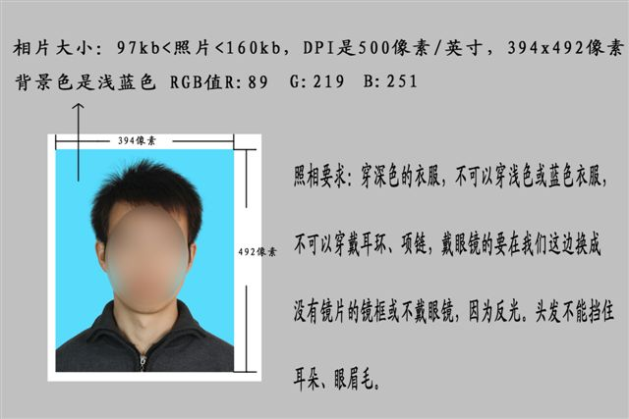照相要求：**见下图**

2.住房公积金转移

（1）哪些情况必须办理转移？

①广州市公积金管理中心内转移

②广州市铁路系统公积金转移

备注：异地（非广州市内）系统公积金可视个人情况决定是否进行转移，没有硬性规定。

（2）为什么要办理转移？

根据广州市住房公积金管理中心要求，在广州市就业的每一位公民只能开设一个住房公积金账户。入司前曾在广州市公积金管理中心（含广州市铁路系统）已开设公积金帐户的，必须转入公司才能办理入司报到手续。

住房公积金帐户转移是指将个人在原单位的住房公积金帐户转到新单位或集中封存户，或者将个人住房公积金帐户从集中封存户中转出。

**（3）住房公积金转移步骤**

步骤1：向原单位提出封存住房公积金账户申请，并确认原单位已到住房公积金中心完成账户封存工作。

步骤2：到广州市住房公积金管理中心打印《住房公积金个人信息封存状态表》。

备注：①属广州市铁路系统内公积金的，必须要求原单位将其住房公积金转到广州市公积金管理中心，再行到指定的公积金中心铁路分中心办理，将公积金账户转移到我司账户名下。

（地址：广州市中山一路101号首层，电话：61327725）

②异地（非广州市内）系统公积金自行需要办理转移的，待入司后可另行咨询总部财务部吴工（广州市新港东路1238号万胜广场A塔29楼）。

3.无犯罪记录办理指引

**特别说明：本指引适用于“适合在广东省办理的人员”，“非适合在广东省办理的人员”可参照此流程，具体以户籍所在地公安机关的规定为准。**

**（1）适合在广东省办理的人员**

①广东省户籍人员；

②在广东就读或曾在广东就读的非广东省户籍学生；

③在广东省连续居住期满6个月以上的居民及境外人员。

**除以上三种情况以外人员为“非适合广东省办理的人员”。**

**（2）办证业务范围**

非因出国（境）事由申请的无犯罪记录证明，包括依照法律法规关于升学、服现役、就业等需要办理无犯罪记录的情形。

**（3）初次办理**

**①广东省户籍人员**

* 申请人本人携带身份证、户口本的原件、复印件到户籍所在地派出所或综合办证中心办理；
* 到户籍所在地派出所或综合办证中心填写无犯罪记录证明申请表，公安机关受理后，出具申请办理无犯罪记录证明回执；
* 原则上3个工作日后，本人持申请办理无犯罪记录证明回执和身份证到受理派出所或综合办证中心领取无犯罪记录证明书。

**②在广东就读或曾在广东就读的非广东省户籍学生**

* 申请人本人携带身份证、学生证（毕业证）或就读学校学籍证明的原件及复印件到学校所在地的派出所或综合办证中心办理；
* 到学校所在地派出所或综合办证中心填写无犯罪记录证明申请表，公安机关受理后，出具申请办理无犯罪记录证明回执；
* 原则上3个工作日后，本人持申请办理无犯罪记录证明回执和身份证到受理派出所领或综合办证中心取无犯罪记录证明书。

**③在广东省连续居住期满6个月以上的居民及境外人员**

* 申请人本人携带身份证、居住证、户口本或者护照的原件、复印件到居住地所属派出所或综合办证中心办理；
* 到居住地所属派出所或综合办证中心填写无犯罪记录证明申请表，公安机关受理后，出具申请办理无犯罪记录证明回执；
* 原则上3个工作日后，本人持申请办理无犯罪记录证明回执和身份证到受理派出所或综合办证中心领取无犯罪记录证明书。

**（4）再次办理**

再次办理无犯罪记录证明的，申请人可委托有完全民事行为能力的直系亲属，凭委托书、委托人和被委托人的身份证原件和复印件申请办理。

**（二）报到时和报到后须办理事项**

**1.个人档案相关事宜**

入职报到之日，符合办理入职报到条件的，需向公司提交个人档案、毕业证的复印件（档案须密封完好）。若有档案但需使用我公司调档函才能到现档案保管单位提取档案者，入职报到之日可现场提供现档案保管单位名称，申请开具调档函，开具后自己持调档函将档案在规定期限内调回我公司。若有其他特殊情况者,入职报到之日可现场咨询我公司工作人员。

**2.其他事宜**

（1）党（团）组织关系接转：办理入职报到手续后，可自行凭《中共党员组织关系介绍信》到党群工作部组织室接转。地址：广州市新港东路1238号万胜广场A塔31楼，联系人：沈工。团组织关系由各用人部门团委负责接转。

（2）异地户口人员居住证办理：自行到广州市租住地所在街道办事处办理。其中，增城、从化户籍人员无须办理居住证。

为配合我们工作的顺利开展，请勿来人来电查询。

祝生活愉快！

附件一：《广州地铁运营事业总部2017年蓄水池第三批社会招聘资料审核与报到名单（第二批）》

附件二：《广州地铁社会招聘入职资料审核单》

附件三：《个人信息收集表》

附件四：《厦滘车辆段线路图》

附件五：《广州地铁运营事业总部员工婚育情况登记表》

附件六：《员工婚育情况登记表（填写范本）》

广州地铁运营事业总部人力资源部

二○一七年十二月八日